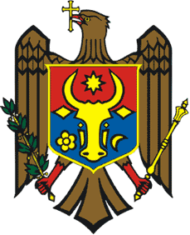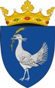 **REPUBLICA MOLDOVA**

**Сonsiliul Raional DROCHIA**

MD 5200 or. Drochia, bd. Independenţei,15 МД 5200 г. Дрокия, бул. Индепенденцей, 15

tel: (252) 2- 20-57 fax : (252) 2-20-58 тел: (252) 2- 20-57 факс: (252) 2-20-58

e-mail: cancelardroc@mail.ru e-mail cancelardroc@mail.ru

www.drochia.md www.drochia.md

## DECIZIE NR. 3/15

# Din 25 mai 2017 or. Drochia

Cu privire la transmiterea în locaţiune a unor spații,

proprietate publică a Consiliului raional.

Avînd demersurile Secției cultură a Consiliului raional nr.253/1 din 11.05.2017, SC „STORCVIS” SRL or.Drochia, în temeiul art.8 alin. (4) din Legea nr. 523-XIV din 16.07.1999 cu privire la proprietatea publică a unităţilor administrativ-teritoriale, art.9 alin.(1), alin.(2) lit.h) din Legea nr. 121-XVI din 04.05.2007 privind administrarea şi deetatizarea proprietăţii publice, Capitolul IV din Codul Civil al Republicii Moldova nr. 1107 din 06.06.2002, art.art. 43, alin. (1), lit. c), d), 46, 77 alin.(2) din Legea nr. 436-XVI din 28.12.2006 privind administraţia publică locală, Consiliul raional Drochia **DECIDE:**

1. Se acceptă transmiterea în locaţiune:

- a încăperii din incinta școlii de muzică din or.Drochia, amplasat pe bd.Independenței, nr.46, cu suprafața totală de 11,6 m2;

- a încăperii din incinta IMSP ”Centrul de Sănătate autonom or.Drochia „Anatolie Manziuc”, cu suprafața de 2,0 m2.

2. Se autorizează dl Petru Ababei, șef Secția cultură și dna Emilia Lopatenco, șef IMSP ”Centrul de Sănătate autonom or.Drochia „Anatolie Manziuc”, să organizeze licitaţiile şi să semneze, în calitate de locatari, contractele de locaţiune a spațiilor, în condițiile legislației în vigoare.

3. Prezenta decizie se aduce la cunoștință publică, prin plasarea pe site-ul oficial al Consiliului raional și se comunică părților interesate.

**Președintele ședinței**

**Consiliului raional Drochia Mihail MOSCALICIUC**

**Contrasemnează:**

**Secretarul**

**Consiliului raional Drochia Oxana GRIGORIȚA**